Program: Naturvetenskapsprogrammet
Termin, år: HT25
Kurs: Gymnasiearbete
Lärare: Fredrik Hollsten

Robotbil med antikollisionssystem baserad på Arduino

Konstruktion, programmering och utvärdering av en självstyrande mekatronisk plattform

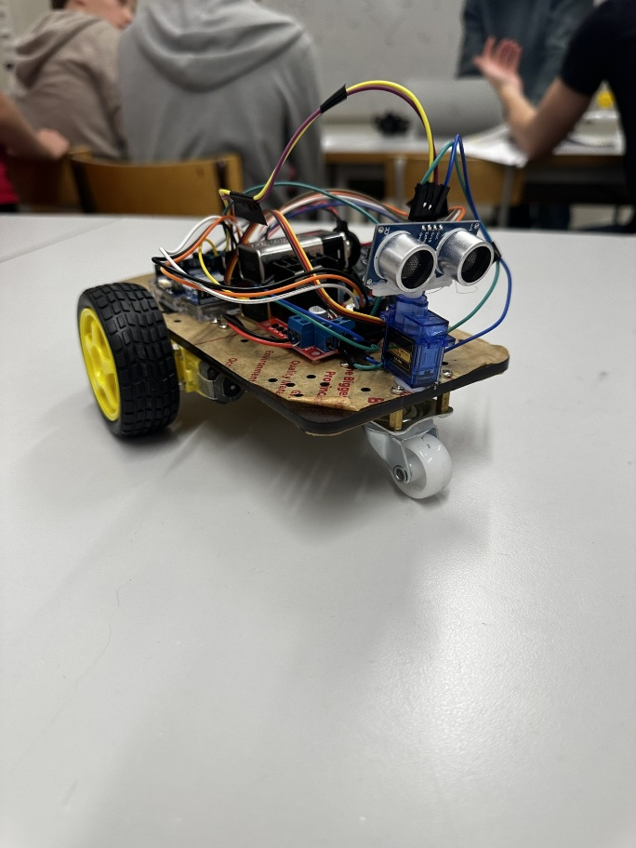

Namn: Adam Odeh & Victor Ruiz
Klass: NA23C
Abstract

This project aims to develop and evaluate an autonomous obstacle-avoidance robotic car based on Arduino technology. By combining fundamental principles of mechatronics, electronics, and programming, a robotic system has been constructed that can independently detect and respond to obstacles in its environment. The system is based on an ultrasonic sensor mounted on a servomotor, enabling area scanning in multiple directions. The collected data are analyzed by an Arduino Uno, which subsequently controls two DC motors via a motor driver to determine an appropriate direction of movement.

The robotic car was programmed in the Arduino IDE using a C/C++-like programming language. The code controls the rotational direction of the motors, regulates speed, and processes sensor data from the ultrasonic sensor. When the car detects an obstacle at a distance of less than approximately 20 cm, it stops and reverses briefly before the servo sweeps the sensor to the right and left. The direction in which the greatest distance is measured is then selected, and the car automatically turns toward that direction before resuming forward motion.

The results demonstrate that the car was consistently able to avoid obstacles and make correct decisions based on sensor data. The system operated stably during all test runs, confirming the hypothesis that an Arduino-controlled robotic car can navigate an unknown environment without collisions through the combination of an ultrasonic sensor and servo-controlled scanning. The project did, however, involve certain challenges, including wiring issues and component overloads, which were resolved through systematic troubleshooting and a deeper understanding of electronic reference voltages.

Overall, the project illustrates how relatively simple and cost-effective components can be used to create a functional autonomous vehicle. The construction also has significant potential for further development; for example, by integrating a camera, route planning, or additional sensors, the car could be adapted to perform more specialized tasks. The work therefore provides a solid foundation for future projects in robotics and technological development.

Innehåll
1 Inledning 3
1.1 Bakgrund 3
1.1.1 Mjukvara 3
1.1.2 Hårdvara 4
1.1.2.1 Arduino UNO R3 4
1.1.2.2 TT DC gearbox motor 5
1.1.2.3 Ultraljudssensor 5
1.1.2.4 Motorservo 6
1.1.2.5 PWM – Pulsbreddsmodulering 7
1.1.2.6 Motordrivare (L298N) 7
1.1.2.7 Kopplingsschema 8
1.2 Syfte 9
1.3 Frågeställning 9
1.4 Hypotes 9
2 Metod 9
2.1 Sammansättningen av bilen 10
2.1.1 Komponenter 10
2.1.2 Montering av komponenter 10
2.1.3 Strömförsörjning 10
2.1.4 Koppling av motorer och styrsignaler 11
2.1.5 Koppling av servo och ultraljudssensor 11
2.1.6 Sammanfattning av hårdvaran 11
2.2 Kod 11
2.2.1 Flödesschema 11
2.2.2 Framhjulsdrift 12
2.2.3 Svängfunktion 13
2.2.4 Integration av ultraljudssensor 14
2.2.5 Utökad navigering med servomotor 15
3. Resultat och diskussion 16
3.1 Resultat 16
3.1.1 Bekräftelse av hypotesen 17
3.2 Motgångar 17
3.3 Möjligheter och begränsningar 18
4 Slutsatser 18
5 Källförteckning 19
5.1 Webbsidor 19
5.2 Rörligt material 19
6 Bilagor 20

1 Inledning

Idag ser vi en tydlig utveckling av hur AI förts samman med tekniska produkter för att underlätta och automatisera vardagssysslor. Från robotdammsugare till självkörande bilar är möjligheterna med självstyrande system enorma. För att ta ett steg mot den autonoma världen, vi ständigt rör oss mot idag, har detta projekt gjorts. Genom att både förstå och samla erfarenheter kring mekatronik och programmering ökar tillämpningsområdena för andra projekt.

Projektet bygger på att skapa en bil som autonomt upptäcker hinder och sedan väljer den mest lämpliga vägen, för att fortsätta röra sig framåt ostört. Bilen är i nuläge bara en grund för ett flertal utvecklingsmöjligheter. Genom att exempelvis sätta en fläkt på bilen kan man skapa en förenklad version av en robotdammsugare. Små modifikationer och moduler kan på så sätt skapa slutprodukter med stor reproduktionsförmåga som dessutom kan införas inom flera olika branscher. Med komponenterna som inkluderats i projektet finns det ett flertal optimeringar man skulle kunna implementera. Genom att exempelvis koda in en start- och slutsekvens skulle man kunna skapa en rutt för bilen. Man skulle även kunna återanvända delarna i andra liknande projekt vilket leder till en större inlärningsmöjlighet för aspirerande ingenjörer.

Bakgrund

1.1.1 Mjukvara

Programmering är en central del av projektet. En kod skrivs i ett mjukvaruprogram, Arduino IDE, där kodspråket Arduino används (Freecodecamp.org, 2023). Kodspråket är en blandning av både C och C++. Koden innehåller dessutom olika kommandon som instruerar komponenter dess uppgifter och är nödvändiga i programmeringen av projektet. Dessa inkluderar: “void setup” - allt under kommandot är vad arduinon kommer att starta med och utgå ifrån när den sätts igång. “void loop” - allt under detta kommando är vad arduinon kommer att utföra och upprepa framtill stoppsignal. “pinMode” som anger ifall angivna pin ska vara en output eller input. “digitalWrite” som anger om en pin ska leda 5V (HIGH) eller 0 V (LOW). “delay” som anger hur lång tid ett kommando ska vara - i millisekunder. “analogWrite” som anger hur mycket volt (0-5V) varje pin ska leda på en skala mellan 0–255. Det finns dessutom kommandon som är mer komponentspecifika. För att styra motordrivaren använder man sig av kommandon som “motorDirection1” och “motorDirection2” för att bestämma färdriktningen för DC-motorn. Detta görs genom att sätta ena kommandot på LOW och andra på HIGH. För att anpassa hastigheten på motorn används kommandot “motorSpeed”, där ett numeriskt värde mellan 0–255 används för att bestämma i vilken grad axeln kommer rotera. Ultraljudssensorn använder sig av variabler som “TrigPin” som registrerar när varje puls skickas ut, och “echoPin” som registrerar varje gång en puls tas emot. Med hjälp av kommandot “pulseIn” kan man mäta tiden det tar för “echoPin” att ta emot en signal. Den uppmätta tiden används för att lösa ut avståndet mellan ultraljudssensorn och ett motstående objekt. Styrservon använder sig av kommandot “myservo.attach” för att koppla samman styrservon till en pin och “myservo.write” används för att styra i vilken grad, mellan 0°-180°, en rotation ska göras.

1.1.2 Hårdvara

1.1.2.1 Arduino UNO R3

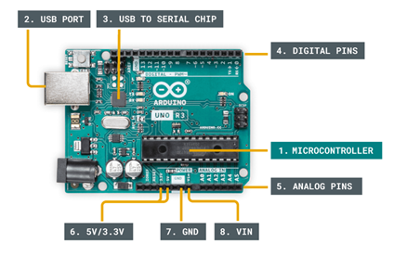
Figur 1: Arduino Uno – översikt över komponenter
Arduino Uno är en mikrokontrollkort och fungerar som projektets ”hjärna” och hanterar samtliga signaler mellan sensorer, motorer och servon (Arduino documentation, 2025). Mikrokontrollen kan ta emot inkommande signaler, eller inputs, från olika komponenter som sensorer, bearbeta informationen och skicka ut styrsignaler till andra komponenter som motorer.

Viktiga delar av Arduinon inkluderar och kan ses i figur 1. På arduinon finns 14 digital pins (0–13) som används för att skicka och läsa digitala signaler. Av dessa 14 digital pins är några även PWM-pins (~). Det innebär att de har en PWM-funktion och kan då skicka pulssignaler för att ändra spänning. Det finns även sex analoga ingångar (A0–A5) som används för att läsa sensordata. Strömförsörjningen sker framförallt via 5V och 3.3V-uttagen och används för att leda ström till kopplade sensorer och kringkomponenter. Dessutom finns två GND pins som används för att jorda en eller flera kretsar. För att koppla in eventuella batterier och förstärka strömkällan används en VIN pin. En USB-port används även för att överföra program och alternativt strömförsörja Arduinon.

1.1.2.2 TT DC gearbox motor

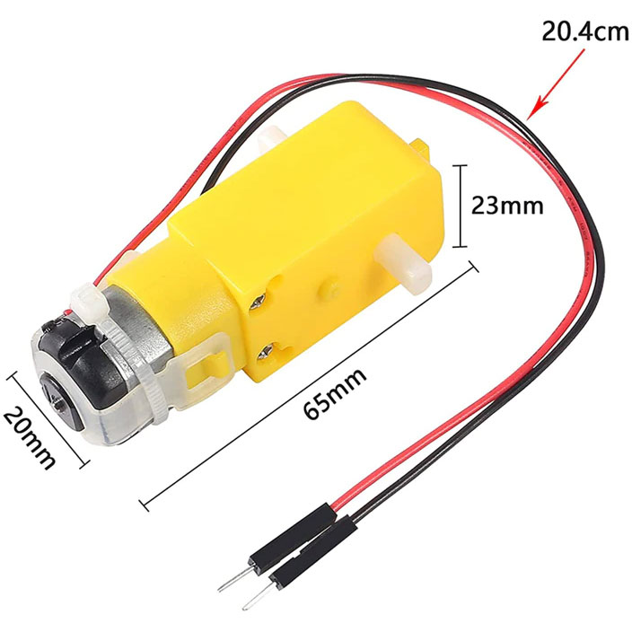
Figur 2. En bild över en DC motor (TT DC gearbox motor).

En DC motor är elektrisk driven motor och används för att rotera den vita plasten på vardera sida om motorn (se figur 2). Genom att växla volten på bilen mellan HIGH och LOW kan man bestämma vridriktningen.

1.1.2.3 Ultraljudssensor

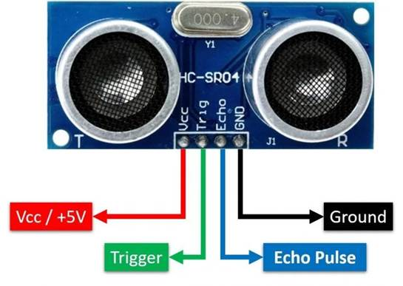
Figur 3: Ultraljudssensor – komponenter

Ultraljudssensorn fungerar genom att skicka ut ljud pulser med frekvensen 40 kHz (ultraljud) (Random Nerd Tutorials, 2013). Pulser som skickas ut från ultraljudssensorn kommer att tas upp av sensorn efter att ha kommit i kontakt med ett hinder. Sensorn uppmäter tiden från när pulsen skickats ut, framtill den registrerats; för att beräkna avståndet sätts värdena in i funktionen:$Avstånd=\frac{343×T}{2}$
där 343 m/s är ljudets hastighet i luft och T är tiden i sekunder.
Sensorn skickar ut pulser som registrerar via TrigPin, och tar emot eko signaler som förs vidare från EchoPin (se figur 3). Sensorn är central för bilens hinderundvikande funktion.

1.1.2.4 Motorservo
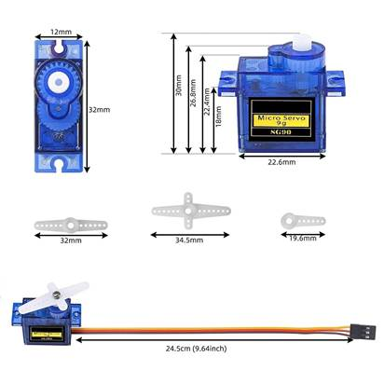
Figur 4: Motorservo SG90 – komponenter

Servon används för att rotera ultraljudssensorn i sidled (Circuit Designer, u.å). Den kan vrida sig cirka 90 grader åt vardera håll och möjliggör områdesskanning. Detta förbättrar bilens beslutsförmåga genom att mäta avstånd åt flera riktningar innan ett val görs. Ultraljudssensorn placerar då på den vita plasten som roteras av motorservon (se figur 4). Motorservon roterar med hjälp av en liten motor som är ihopkopplad till en axel och kugghjul. Genom ström signaler, från en arduino, kan man bestämma i vilken grad svängen ska utföras - upp till 90 grader åt vardera håll.

1.1.2.5 PWM – Pulsbreddsmodulering

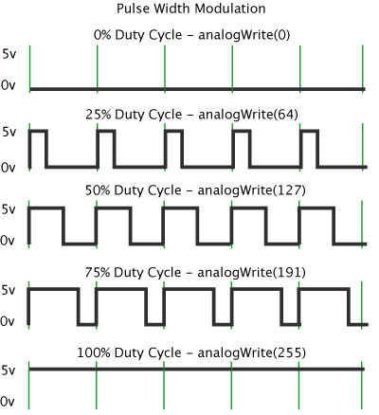
Figur 5: Princip för PWM-signal

Pulsbreddsmodulering (PWM) är en teknik som används för att skapa en varierande spänning genom att snabbt växla mellan två lägen: HIGH (5 V) och LOW (0 V) (Arduino documenatation, 2022). Arduinon är bara kapabel till att skicka ut 5 V, 0 V och 3,3 V, därför använder den PWM för att kunna tillföra spänningar mellan fem och noll, se figur 5. PWM systemet är ett sätt för arduinon att justera strömtillförseln till komponenter med anpassningsbar styrka som till exempel LED-ljus och motordrivare. En PWM-signal består av en serie pulser där en viss andel av tiden är hög (duty cycle) och resterande tid låg. Genom att justera denna fördelning kan man styra den genomsnittliga spänningen som en komponent uppfattar. Om signalen exempelvis är HIGH halva tiden och LOW halva tiden blir den upplevda spänningen cirka 2,5 V, vilket motsvarar 50 % duty cycle. Denna princip är central i styrningen av robotbilens hastighet, eftersom DC-motorerna inte får en konstant spänning utan i stället en snabb följd av pulser som motorerna tolkar som en viss hastighetsnivå. Ju längre tid signalen är HIGH under varje cykel, desto snabbare roterar motorerna. PWM gör det alltså möjligt att justera motorernas kraft och därmed kontrollera bilens hastighet rörelse på ett effektivt sätt.

1.1.2.6 Motordrivare (L298N)

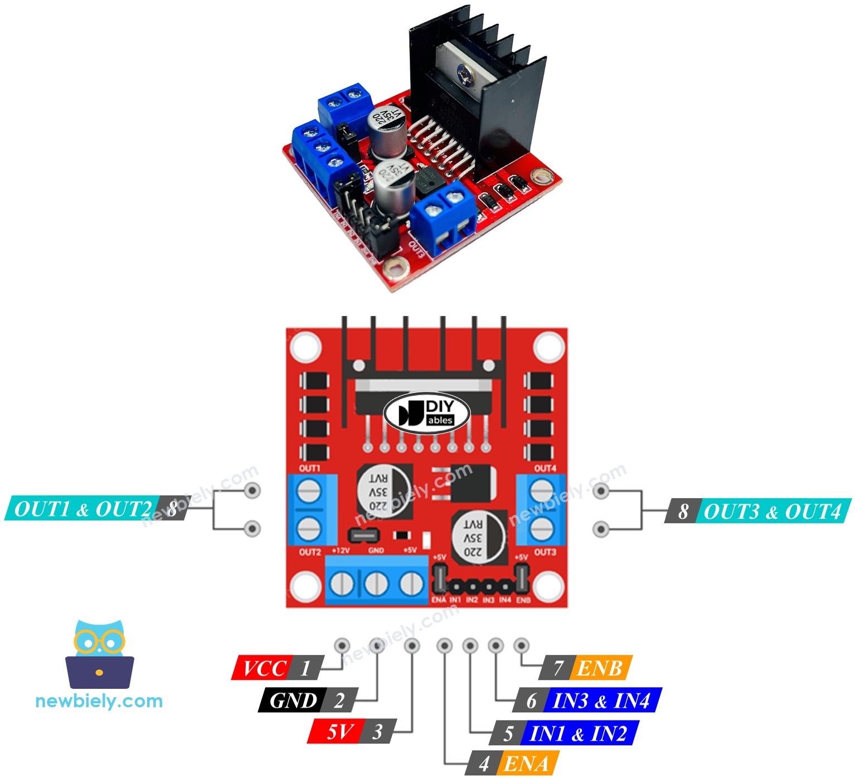
Figur 6. L298N motordrivare – ingångar och utgångar

Motordrivaren fungerar som mellanhand mellan Arduino och DC-motorerna. Den kan driva två motorer samtidigt med hjälp av OUT 1–4 (se figur 6). Med ingångarna IN 1-4 kan man bestämma riktningen av vardera motorn genom att sätta HIGH och LOW outputs. För att styra hastigheten av DC motorn används ENA och ENB som använder PMW signaler för att reglera hur stor spänning varje motor får. Det finns även tre delar som ansvarar över strömförsörjning. GND jordar kretsen, VCC används som batteri tillägg och kan dra in mellan 9-12V. Sedan finns även en 5 V input som är den primära strömtillförsöljaren till motordrivaren.

1.1.2.7 Kopplingsschema

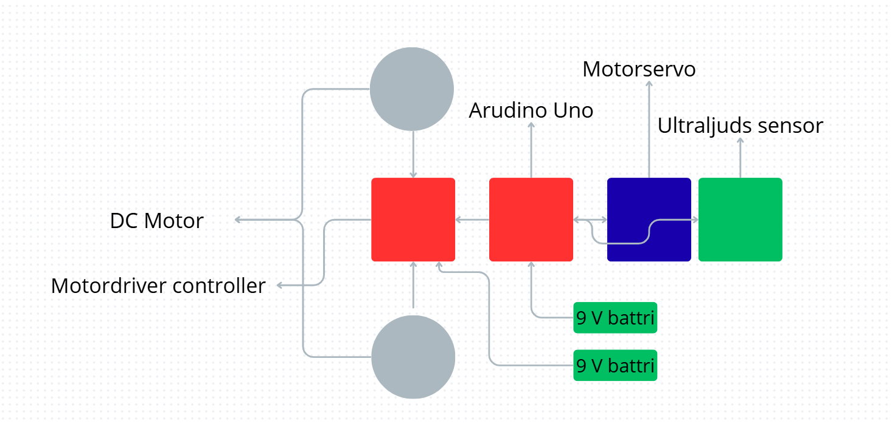
Figur 7. redovisar kopplingen mellan de olika komponenterna i bilen.

Kopplingsschemat (se figur 7) används för att få en bild över de olika komponenterna i projektet samt var de är kopplade och placerade.

1.2 Syfte

Syftet med undersökningen var att utveckla en förståelse för hur autonoma system fungerar genom att konstruera och programmera en robotbil som undviker hinder. Genom att kombinera elektronik, mekatronik och programmering ska projektet ge praktisk erfarenhet av hur sensorer, motorstyrning och algoritmer samverkar för att skapa automatiserat beteende. Arbetet syftar även till att undersöka hur ultraljudssensorer kan användas för att upptäcka hinder samt hur servostyrd områdesskanning kan påverka bilens förmåga att välja en optimal färdriktning. Resultatet ska fungera som en introduktion till mer avancerade autonoma system och lägga en kunskapsgrund för framtida teknikutvecklingsprojekt.

1.3 Frågeställning

För att uppnå syftet formulerades följande centrala frågeställningar: Hur programmeras en Arduino för att styra motorer, sensorer och servon i ett autonomt system? Denna fråga undersöker vilket programmeringsspråk som används, hur strukturen i Arduino‐kod är uppbyggd samt hur olika funktioner och kommandon påverkar robotens beteende. För det andra: Vilka komponenter krävs för att bygga en fungerande hinderundvikande robotbil, och hur kopplas de samman för att möjliggöra autonom körning? Här ingår att förstå hur ultraljudssensorn, servot, motordrivaren och DC-motorerna fungerar var för sig och tillsammans i ett integrerat system.

1.4 Hypotes

Hypotesen är att en Arduino-baserad robotbil kan navigera autonomt genom att kombinera en ultraljudssensor med en servomotor för att analysera området framför bilen. Genom att mäta avstånd åt både höger och vänster antas bilen kunna välja den riktning med störst fritt utrymme och därmed undvika hinder på ett effektivt sätt. Vid korrekt programmering och rätt kopplad hårdvara förväntas bilen kunna köra utan att kollidera med hinder i sin omgivning.

2 Metod
Bygget av bilen kan delas in i två huvudsakliga delar: hårdvaran, som omfattar konstruktion och inkoppling av komponenterna, och mjukvaran, som består av programmeringen av Arduinon.

2.1 Sammansättningen av bilen

2.1.1 Komponenter
- 1 chassiplatta
- 1 Arduino
- 2 DC-motorer
- 2 hjul
- 1 multidirektionellt framhjul
- 1 L298N-motordrivare (H-brygga)
- 1 servo
- 1 ultraljudssensor
- 2 9V-batterier
- Diverse hane–hane och hane–hona-kablar

2.1.2 Montering av komponenter
DC-motorerna monterades på varsin sida av chassits bakdel och försågs med hjul. Det multidirektionella hjulet skruvades fast framtill för att stabilisera bilen. Servon placerades längst fram och ultraljudssensorn limmades ovanpå servon för att kunna rotera och skanna av området framför bilen. Arduino, motordrivare och batterier limmades fast på chassit med hänsyn tagen till viktfördelning för att undvika instabilitet vid körning.

2.1.3 Strömförsörjning
Två separata 9V-batterier användes, ett för Arduinon och ett för motordrivaren. Det ena 9V-batteriet kopplades till Arduinons Vin och GND. Det andra 9V-batteriet kopplades till motordrivarens 12V Input och GND för att driva DC-motorerna. Sedan sattes en koppling mellan Arduinons 5V Pin och motordrivarens 5V Pin för att skapa en gemensam referensspänning mellan Arduinon och motordrivaren. När två enheter kommunicerar med digitala signaler måste de använda samma spänningsnivåer för att se vad som räknas som HIGH och LOW. Utan denna gemensamma 5V-referens kan motordrivaren inte tolka Arduinons styrsignaler.

2.1.4 Koppling av motorer och styrsignaler
DC-motorernas plus- och minuspoler kopplades till motordrivarens utgångar, OUT 1–4. Dessa styrs av digitala signaler från Arduinon. Arduinons digital Pin 8, 9, 12, 13 kopplades samman med motordrivarens IN 1–4 pins och användes för att ange motorns rotationsriktning genom HIGH/LOW outputs. Hastighetsstyrningen gjordes via PWM-signaler där digital Pin ~10 och ~11 på Arduinon kopplades samman med motordrivarens ENA och ENB pins. Dessa signaler reglerar hur mycket ström som skickas genom H-bryggan och därmed motorns hastighet.

2.1.5 Koppling av servo och ultraljudssensor
Servon strömförsörjdes genom motordrivarens 5V–GND, och dess styrsignal kopplades till Arduinons digital Pin 5. Ultraljudssensorn kopplades på samma sätt till motordrivarens 5V och GND, medan dess signalpinnar anslöts till Arduinon enligt följande: TrigPin kopplades till digital Pin 7 och EchoPin kopplades till digital Pin 6. TrigPin skickar en ultraljudspuls och EchoPin mäter tiden tills pulsen reflekteras tillbaka, vilket används för att beräkna avstånd.

2.1.6 Sammanfattning av hårdvaran
När alla komponenter hade monterats och kopplats samman var bilens hårdvara färdigställd. En viktig del i uppkopplingen var att säkerställa en gemensam 5V-referens mellan Arduino och motordrivaren för att kommunikationen mellan dem skulle fungera korrekt.
I nästa steg utvecklades mjukvaran som styr bilens beteende och gör den kapabel att upptäcka och undvika hinder.

2.2 Kod

2.2.1 Flödesschema

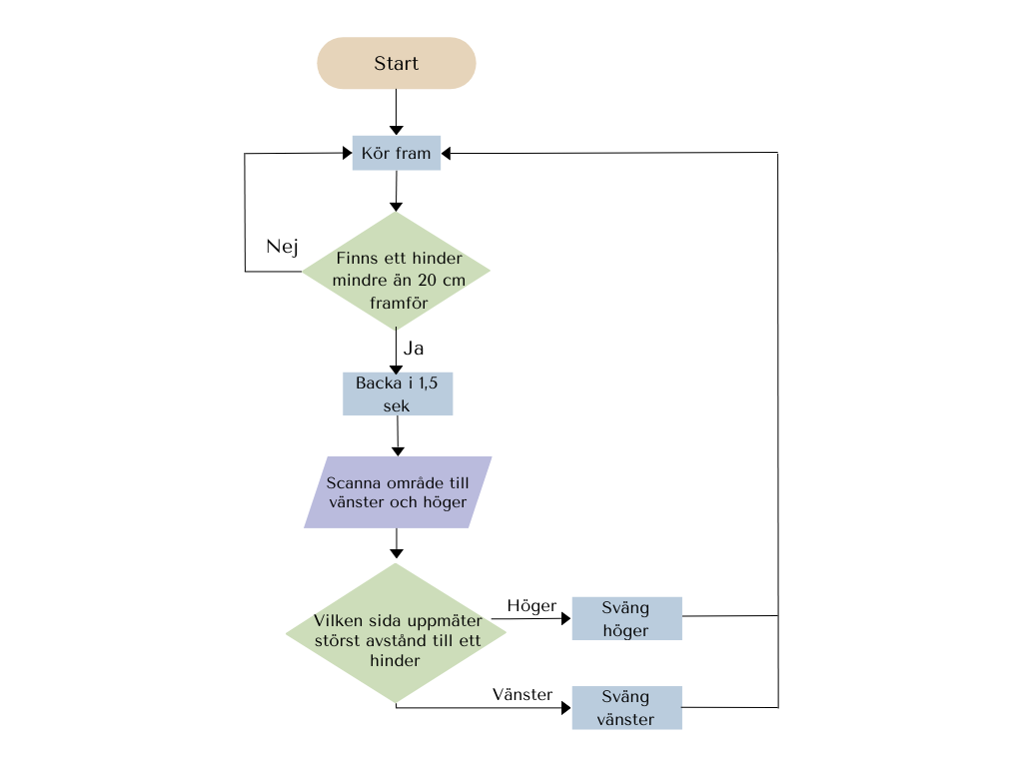
Figur 8. Flödesschema över arduino-styrd robotbil som undviker hinder.

Flödesschemat (se figur 8) visar uppgifterna som vi vill att robotbilen ska utföra och i vilken ordning de bör göras. Bilen ska köra framåt tills den möter ett hinder inom ett avstånd på 20 cm. Därefter ska den backa i 1,5 sek för att skapa utrymme, och påbörja skanningssekvensen. Sidan som uppmäter störst avstånd till ett objekt kommer konsekvent användas som nästa färdriktning. Som figuren illustrerar finns det ej en stoppsignal; det innebär att bilen ej kommer stanna om inte den manuellt stängs av.

2.2.2 Framhjulsdrift

De delar som ingår i koden ansvarar för fordonets rörelse, riktningsstyrning och insamling av sensordata. Det första steget i programmeringsarbetet var att få bilen i drift genom att styra DC-motorerna via motordrivaren.
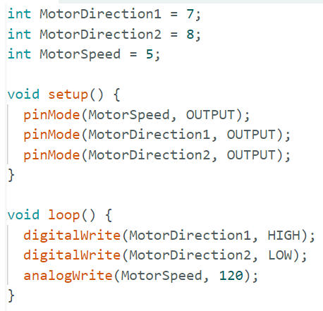
Figur 9.1. Redovisar Arduino kod för framkörning.

Inledningsvis tilldelas Arduinons digitala pinnar specifika funktioner för att styra motorernas rotationsriktning och hastighet. Dessa pinnar är kopplade till en motordrivare, som i sin tur driver DC-motorerna. Genom att sätta MotorDirection1 till HIGH och MotorDirection2 till LOW roterar hjulen framåt (se figur 9.1). Om värdena omvänds kör motorn i motsatt riktning. Motordrivaren är även utrustad med en ENA-pin som reglerar spänningen till motorn och därmed dess hastighet.

2.2.3 Svängfunktion
I nästa steg implementerades en funktion för att få bilen att svänga. Detta görs genom att de två DC motorerna körs i motsatt riktning.
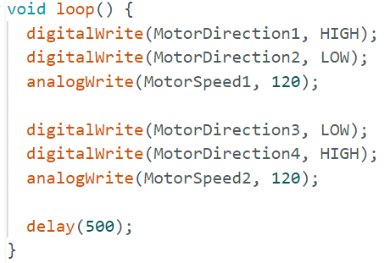
Figur 9.2. Redovisar Arduino kod för motorsväng.

Genom att låta det ena hjulparet rotera framåt och det andra hjulet rotera bakåt utför bilen en rotation runt sin egen axel. Tidsfördröjningen (delay(500)) avgör hur länge svängen ska pågå (se figur 9.2).

2.2.4 Integration av ultraljudssensor
För att bilen skulle kunna upptäcka hinder monterades en ultraljudssensor (HC-SR04). Sensorn mäter avståndet till objekt framför bilen och möjliggör automatisk anpassning av körningen.

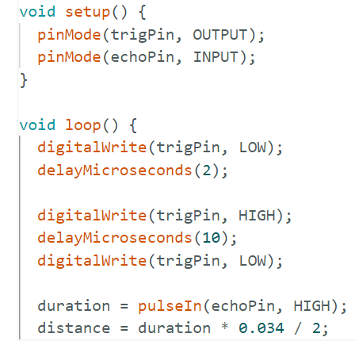
Figur 9.3. Redovisar Arduino koden för distansberäkning med ultraljudssensor HC-SR04.

När trigPin aktiveras skickas en ultraljudspuls ut. När pulsen reflekteras tillbaka registrerar echoPin hur lång tid detta tog. Avståndet beräknas genom formeln:
$$Avstånd =\frac{duration×0,034}{2}$$
där 0,034 cm/µs motsvarar ljudets hastighet i cm per mikrosekund (se fiur 9.3).
Med en enkel villkorssats kan bilen avgöra när den ska fortsätta framåt eller vända 90°:

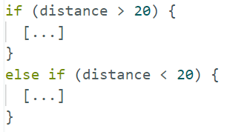
Figur 9.4. Redovisar Arduino kod för villkor mellan framkörning och bakkörning.

Om inget hinder upptäcks fortsätter bilen framåt. När ett objekt befinner sig inom ett visst avstånd utför bilen en manöver för att undvika det, exempelvis genom att backa eller svänga (se figur 9.4).

2.2.5 Utökad navigering med servomotor
För att förbättra navigationsförmågan kompletterades systemet med en servomotor som roterar ultraljudssensorn och möjliggör en 180° områdesskanning. Detta gör det möjligt för bilen att välja den riktning med störst uppmätt avstånd till ett objekt.

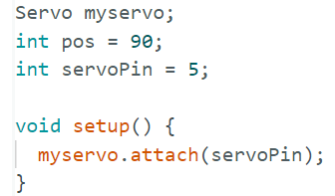
Figur 9.5. Redovisar Arduino kod för installation av styrservo.

Det första steget är att programmera in ett värde för styrservon för anropning längre fram i koden (se figur 9.5)

Det andra steget är att få styrservon att vrida sig till höger. Koden nedan signalerar styrservons första rörelse till höger (figur 9.6):

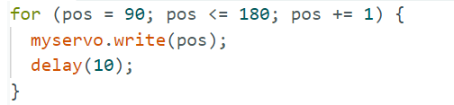
Figur 9.6. Redovisar Arduino kod för vridning i högerriktning av styrservo.

Därefter sveper servon åt vänster. Koden kan ses i figuren nedan (figur 9.7)

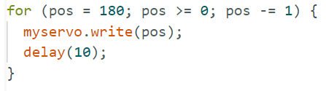
Figur 9.7. Redovisar Arduino kod för vridning i vänsterriktning av styrservo.

Slutligen återvänder servon till sin ursprungliga mittposition. Koden kan ses i figuren nedan (figur 9.8)

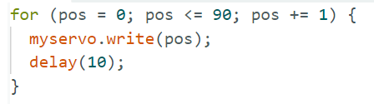
Figur 9.8. Redovisar Arduino kod för vridning till originalposition från vänsterriktning av styrservo.

Vid varje ytterposition mäts avståndet både till höger och vänster. Dessa värden jämförs sedan i koden (figur 9.9).

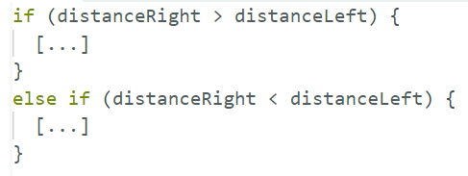
Figur 9.9. Redovisar Arduino kod för vilken riktning som uppmäter störst distans från ultraljudssensor.

Riktningen med det största uppmätta avståndet väljs som körväg, vilket ger en enkel men effektiv metod för hinderundvikning.

3. Resultat och diskussion

3.1 Resultat
Tio olika testkörningar genomfördes i tio olika miljöer där varje miljö inkluderade ett flertal hinder som var slumpmässigt placerade. Robotbilen körde därefter fritt i de olika miljöerna. Under samtliga testkörningar kunde bilen konsekvent upptäcka hinder framför sig, analysera omgivningen och därefter välja en ny färdriktning. Vid rak körning registrerade ultraljudssensorn kontinuerligt avståndet till objekt framför fordonet. Så länge avståndet översteg 20 cm fortsatte bilen att köra rakt fram utan avvikelser.

När sensorn däremot mätte ett kortare avstånd än 20 cm reagerade systemet omedelbart. Bilen stannade och backade back i 1,5 sekunder för att skapa utrymme för en ny manöver. Därefter aktiverades servomotorn, och ultraljudssensorn vreds åt höger respektive vänster för två separata avståndsmätningar.

Resultaten från dessa mätningar användes för att avgöra bilens fortsatta rörelseriktning. I samtliga testkörningar valde bilen konsekvent den sida där sensorn uppmätte längst avstånd till ett hinder. När valet var gjort svängde bilen i den riktningen och återgick sedan till rak körning tills nästa hinder registrerades.

Processen upprepades kontinuerligt under hela driftstiden, och robotbilen kunde genomföra flera cykler av hinderupptäckning, avståndsmätning, beslutsfattande och svängning utan behov av manuella korrigeringar. Systemet uppvisade därmed en stabil och fungerande hinderundvikande funktion som styrdes helt av sensordata och programmerad logik.

3.1.1 Bekräftelse av hypotesen
Den färdigbyggda robotbilen uppfyllde de mål som formulerades i projektets syfte och hypotesen bekräftades. Bilen agerade enligt samtliga förväntningar. Den körde rakt tills ett hinder identifierades, sedan stannade bilen och backade tillräckligt långt bak för att kunna utföra ett vridmoment. Därefter uppmätte ultraljudssensorn avståndet på båda sidorna om bilen. Sidan med störst uppmätt avstånd till ett hinder valdes konsekvent som färdriktning och vridmomenten utfördes kort därefter. Denna process upprepades tills systemet stoppades manuellt. Systemet uppvisade, på så sätt, god precision och tillförlitlighet i samtliga tester.

3.2 Motgångar
Arbetet präglades av flera tekniska och kunskapsmässiga motgångar. Den begränsade erfarenheten inom elektronik ledde bland annat till att Arduinon överbelastades med ström, vilket resulterade i att Vin-pinnen slutade fungera.

Ett mer tekniskt problem uppstod när Arduinon och motordrivaren drevs av separata batterier. Motorerna fick ström, men motordrivaren reagerade inte på Arduinons styrsignaler. Problemet löstes genom att koppla ihop Arduinons 5V-utgång med motordrivarens 5V-pin, inte för att tillföra extra ström, utan för att skapa en gemensam referensspänning.

Vid digital kommunikation måste båda enheterna dela samma spänningsreferens för att tolka nivåerna HIGH och LOW korrekt. Utan denna gemensamma referens kunde motordrivaren inte förstå styrsignalerna, vilket gjorde att motorerna inte svarade. Efter att kopplingen lades till fungerade styrsystemet som avsett.

3.3 Möjligheter och begränsningar
Projektet utforskar grundläggande mekatronik och har betydande utvecklingspotential. I sin nuvarande form har bilen endast som uppgift att undvika hinder, men plattformens konstruktion gör det möjligt att anpassa den för flera andra syften. En sugmodul skulle exempelvis kunna förvandla den till en robotdammsugare, medan en vattentank och ett sprinklersystem skulle göra den till en automatiserad bevattningsrobot.

Att konstruktionen befinner sig i ett tidigt utvecklingsskede innebär att den främst bidrar genom att ge förståelse för mekanik, elektronik, programmering och systemintegration. Den enkla strukturen gör plattformen flexibel och gör det möjligt att bygga vidare på systemet för en rad olika användningsområden. Projektets låga kostnad bidrar även till att det kan reproduceras i större skala eller användas i undervisningssyften.

En begränsning är att bristande förkunskaper lätt kan leda till felhantering av elektroniken, till exempel genom överbelastning av komponenter. Dessutom innebär inköp av mycket billiga komponenter att vissa av dem kan komma från tillverkningsmiljöer med tveksamma arbetsvillkor, vilket väcker etiska frågeställningar kring materialval och hållbar produktion.

4 Slutsatser
Projektet har resulterat i en fungerande hinderundvikande bil som självständigt kan identifiera och anpassa sig efter sin omgivning. Arbetet har gett oss en tydlig förståelse för hur Arduino programmeras samt hur de olika sensorerna och komponenterna samverkar för att uppfylla de uppsatta kraven.

Bilen undviker hinder genom att skanna av områden åt både vänster och höger och därefter välja den riktning med störst uppmätt avstånd till ett hinder. Denna metod visade sig vara stabil och tillförlitlig under projektets testkörningar.

Projektet har även tydliggjort flera möjliga utvecklingsområden. Genom att exempelvis utrusta bilen med kamera skulle den kunna användas i miljöer som är svåra eller farliga för människor att vistas i. Ytterligare utveckling, såsom att implementera minne och ruttplanering, skulle kunna göra det möjligt för bilen att navigera mellan två punkter på ett mer avancerat sätt.

Sammanfattningsvis visar projektet att relativt enkla komponenter och programmering kan kombineras för att skapa en fungerande autonom robotplattform, samtidigt som det finns stort utrymme för fortsatt utveckling och förbättring.

5 Källförteckning

5.1 Webbsidor

Arduino:
Arduino documenatation (2025). Getting Started with Arduino. https://docs.arduino.cc/learn/starting-guide/getting-started-arduino/ (Hämtad 2026-01-14).

Micro servo 9g installation:
Circuit Designer (u.å). How to Use Micro servo 9G: Examples, Pinouts, and Specs.
https://docs.cirkitdesigner.com/component/8aba6e12-58e6-4433-b2d9-9fd7544a2371/micro-servo-9g (Hämtad 2026-01-14).

PMW:
Arduino documenatation (2022). Basics of PWM (Pulse Width Modulation). Basics of PWM (Pulse Width Modulation) | Arduino Documentation (Hämtad 2026-01-14).

Ultraljudssensor HC-SR04 installation:
Random nerd tutorials (2013). Complete Guide for Ultrasonic Sensor HC-SR04 with Arduino. https://randomnerdtutorials.com/complete-guide-for-ultrasonic-sensor-hc-sr04/ (Hämtad 2026-01-14).

5.2 Rörligt material

Kodspråk Arduino:
Freecodecamp.org (2023). Arduino Course for Everybody. [Video]. https://youtu.be/DPqiIzK97K0 (Hämtad 2026-01-14).

6 Bilagor

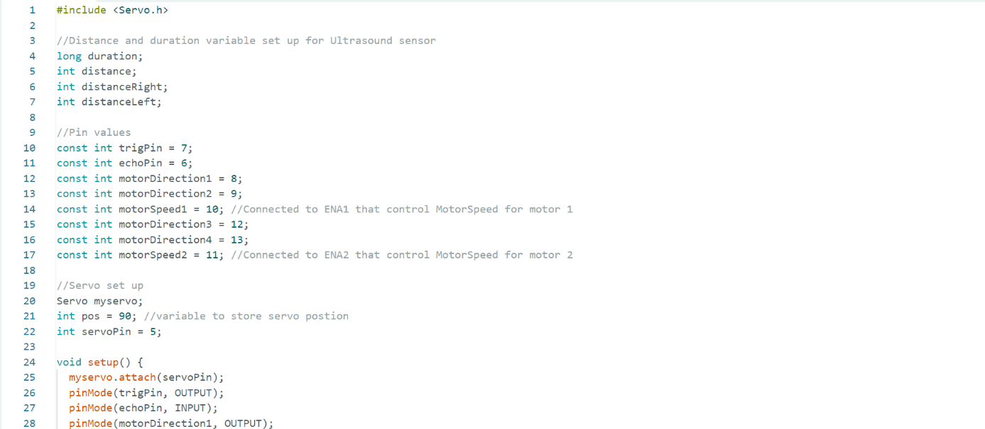
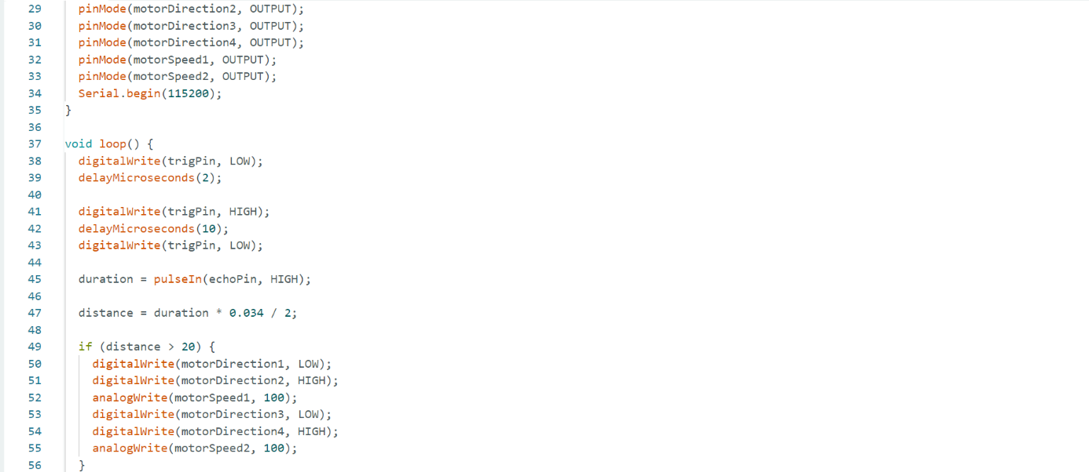
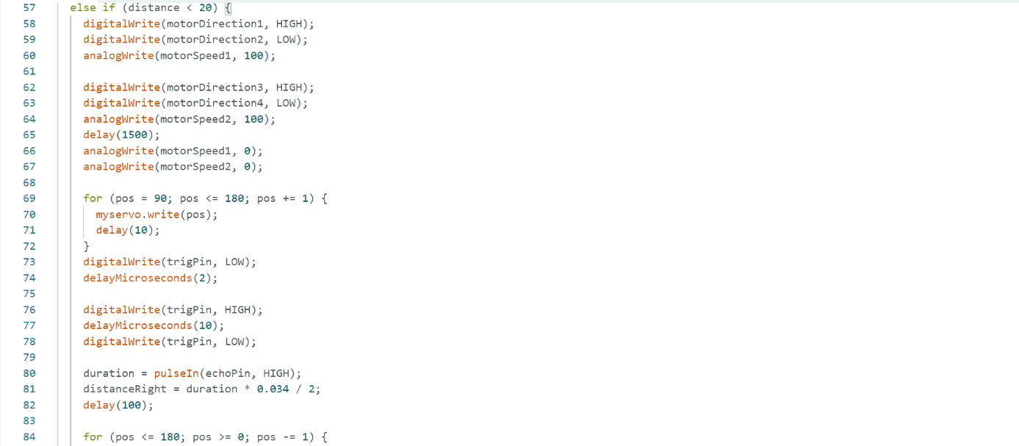
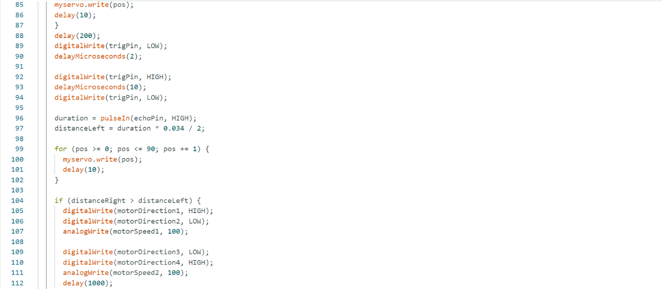
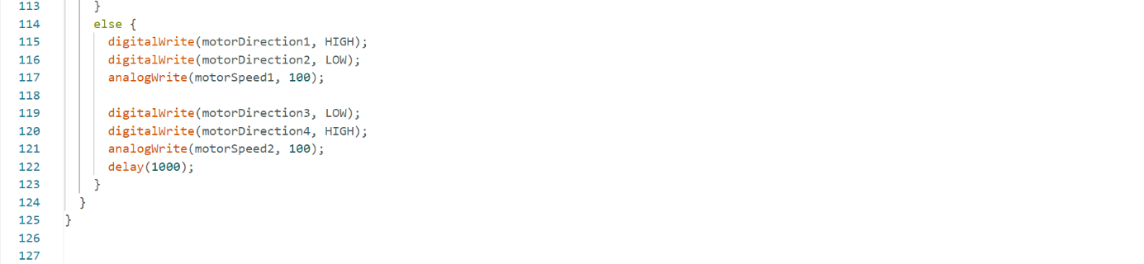
Figur 9. Fullständig Arduino kod för autonom hinderundvikande robotbil med ultraljudssensor och styrservo.

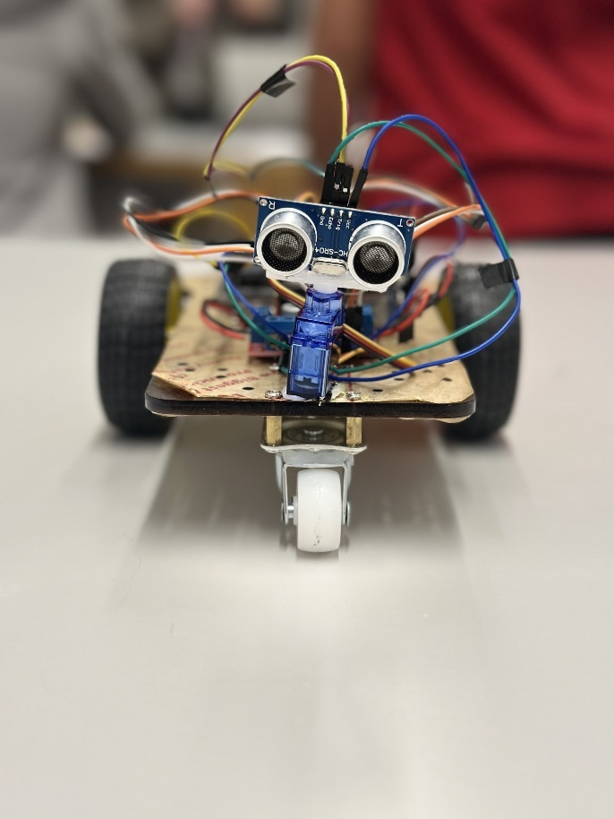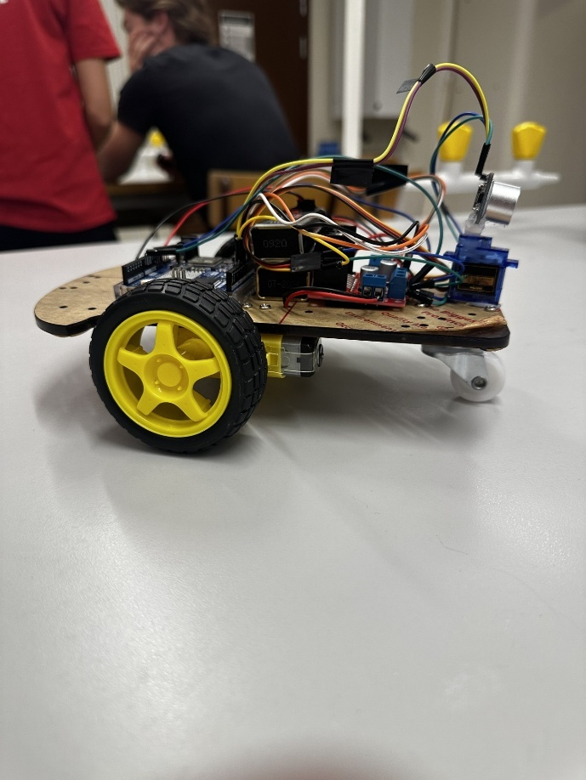

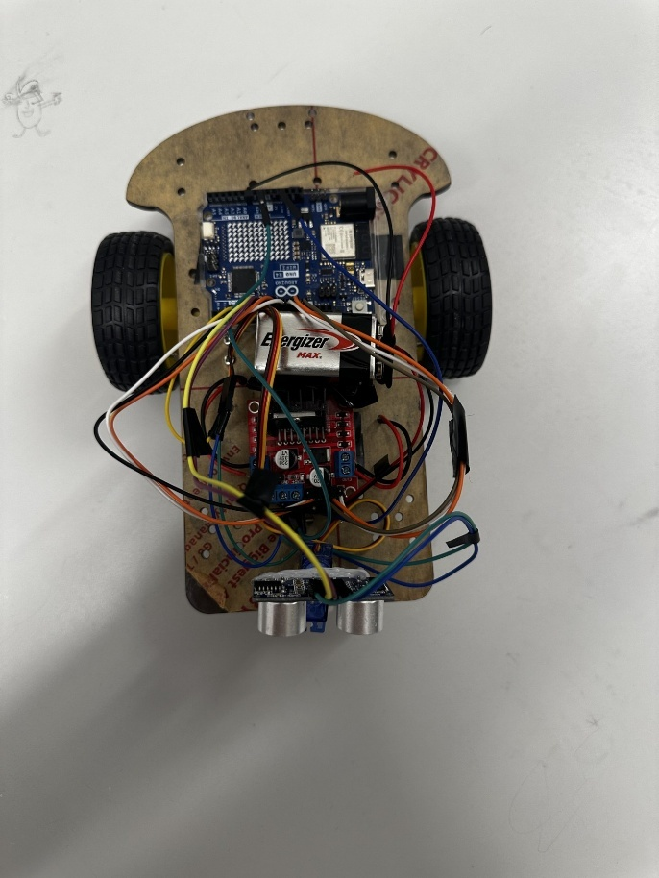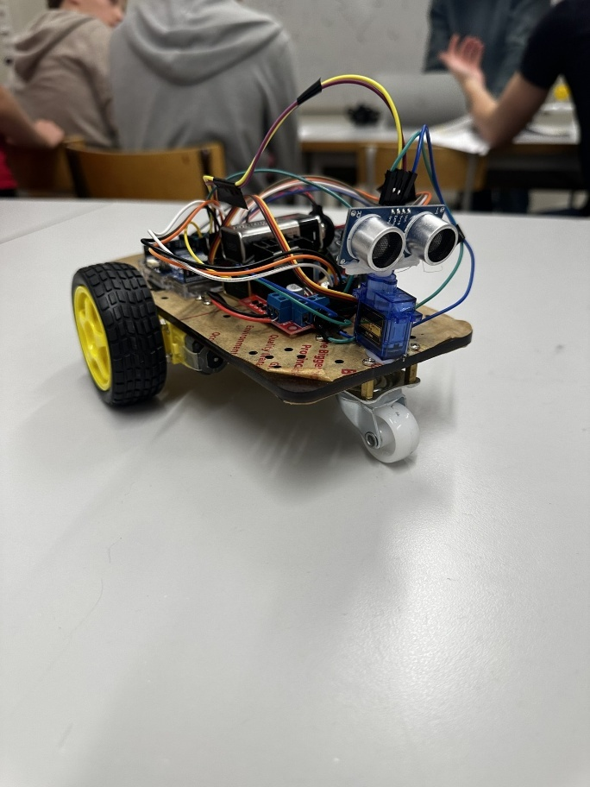
Figur 10. bilder över en självkörd hinderundvikande robotbil baserad på Arduino.

